

171573 Тверская область, город Калязин, улица Коминтерна, дом 75
Тел: 8(48249)2-04-00 Факс: 8 (48249) 2-55-45; телефон моб. 8-910-938-04-00
Туроператор РТО 012397 E-mail:piligrimcompany@mail.ru

г.Ярославль
 |  | 
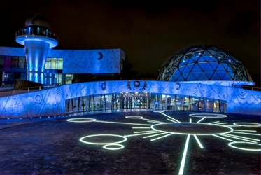 |  | 
08.00 Выезд из Калязина.
11.00 - Посещение Планетария им. В.В.Терешковой Архитектура планетария необычна — внимание привлекает огромный стеклянный купол высотой 10 метров и диаметром 12 метров. Стены планетария украшены астрологическими символами планет и созвездий. Над зданием возвышается башня обсерватории. Перед Вами предстанут красоты космоса, Вы совершите путешествие по Солнечной системе – познакомитесь с планетами и малыми телами, побываете в интереснейших уголках нашей Галактики и Вселенной. Яркие созвездия ночного Ярославля предстанут перед Вашими глазами во всем своем великолепии. Вы увидите фильм в другом измерении и будете приятно удивлены!!!
12.00-13.30 – обед во «Вкусно и Точка» (за доп.плату*)
14.00-17.00 Интерактивный образовательный город профессий «КидБург» - маленькая модель реального мира для детей от 1,5 до 14 лет. КидБург предоставляет возможность ребенку осознать свои склонности к будущей профессии и поверить в свои силы и способности. Формат игры делает получение новых знаний и навыков для ребенка увлекательным и захватывающим, ведь в процессе игры можно самому проследить связь между получением знаний, их применением и достигнутым результатом.
Интерактивная игра «Как найти себя?» Ребята представляют себя космонавтами и художниками, моряками или журналистами, артистами или врачами. Но как понять, будет ли выбранная профессия любимым делом всей жизни? Когда еще будет такой шанс попробовать себя в различных профессиях.
После 18.00 прибытие в Калязин.
Стоимость экскурсии:
 | 45 шк. + 4 учителя | 32 шк.+ 2 учителя | 18 шк. + 1 учитель
Будние дни | 2600 руб. | 2800 руб. | 3250 руб.
Выходные и праздничные дни | 2800 руб. | 3000 руб. | 3450 руб.
В стоимость путёвки включено: согласование с ГИБДД, оформление всех документов, проезд комфортабельным автобусом, сопровождение групповодом «Компании Пилигрим», работа экскурсовода, стоимость входных билетов по программе.
ТУРИСТИЧЕСКАЯ ФИРМА «КОМПАНИЯ ПИЛИГРИМ»
ЖЕЛАЕТ ВАМ ПРИЯТНОГО ОТДЫХА И ХОРОШИХ ВПЕЧАТЛЕНИЙ!

